DET HÄR ÄR RÖDA KORSET  Röda Korset är en religiöst och politiskt obunden organisation som finns  i 192 länder över hela världen. Röda Korsets uppgift är att förhindra och lindra mänskligt lidande var det än uppstår och vem det än drabbar.  Vårt mål är att ingen skall lämnas ensam i en katastrof.  Röda Korset arbetar också med förebyggande hälsofrämjande aktiviteter som bland annat besöksverksamhet, anhörigstöd, rödakorsvärdar samt grundläggande humanitära behov.  www.redcross.se  Röda Korset i xxxxx  Webbsida http//  Välkommen in på Röda Korsets besöksverksamhet  Öppettider:  Telefon:  Intresserad?  För mer information om besöksverksamheten  kontakta; frivilligledare namn;  Telefon; |  | Du kan bli besöksvän  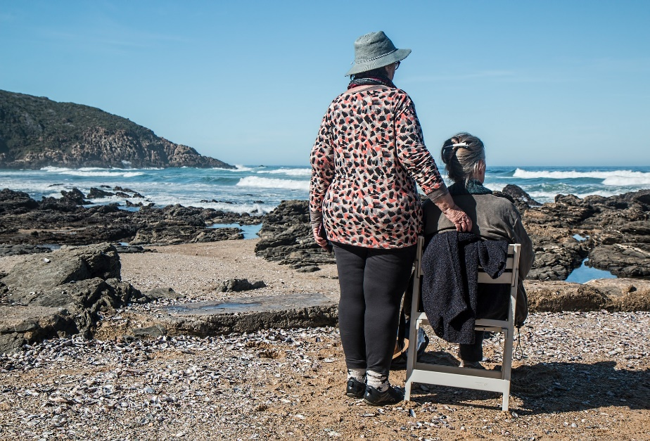
Hur kommer jag att bidra?  Som besöks vän ger du medmänskligt stöd. Du möter alla människor förutsättningslöst och med respekt. Som besöks vän förstår och accepterar du Röda Korsets arbetssätt och följer anvisningar för verksamheten. Du samarbetar med din frivilligledare och andra frivilliga. Du deltar i gruppträffar för frivilliga och verkar för att klimatet i frivilliggruppen ska vara öppet och tillåtande.  En frivilliggrupp ansvarar för att servicen upprätthålls enligt Röda Korsets bestämmelser.  Hur mycket tid behöver jag Lägga på att vara frivillig?  Som frivillig går Du hem till äldre i deras hem eller tillsammans med den äldre utföra olika hälsofrämjande aktiviteter inomhus som utomhus. Du är ett medmänskligt stöd. Du är besöks vän minst 1–2 gånger per månad och innehållet styrs av den äldres behov och önskemål.  För uppdraget deltar du även i obligatoriska kurser och introduktion, gruppträffar och är beredd att ta liknande uppdrag i Röda Korsets lokala insatser i kris och katastrof.  Vem kan bli besöksvän?  Inom Röda Korset ser vi mångfald som en stor tillgång i vårt arbete. Människor med olika bakgrunder, etnicitet, kön, åldrar och funktions-hinder breddar vår kompetens och vår förmåga att utföra vårt uppdrag.  Du kan bli besöks vän om du delar Röda Korsets människosyn och humanitära värderingar. Du förbinda dig att utföra uppdraget i enlighet med Röda Korsets grundprinciper och erhålla ett tystnadslöfte.  Du ska vara myndig. | Vill du vara med? | Vilken kompetens och utbildning  behöver jag?  Vi söker dig som har kunskap om och beredskap för att möta människor i utsatta situationer, som har kunskap och förståelse för olika behov och reaktioner samt en god kommunikativ förmåga. Du har lätt för att kommunicera. Därutöver ser vi gärna att du har kunskaper i andra språk än svenska.  Röda Korsets kurser ger dig insikt i organisationen lokalt, nationellt och internationellt. Du introduceras till Röda Korsets värderingar och praktiska angelägenheter för ditt uppdrag.  Röda Korsets kurser:  Rödakorskunskap (35 minuter)  Att vara frivillig (30 minuter)  Uppförandekoden (30 minuter)  Psykologisk första hjälpen, (45 minuter)  Säkerhetsguiden Var försiktig!  Välkommen att kontakta oss  Ditt stöd är viktigt

